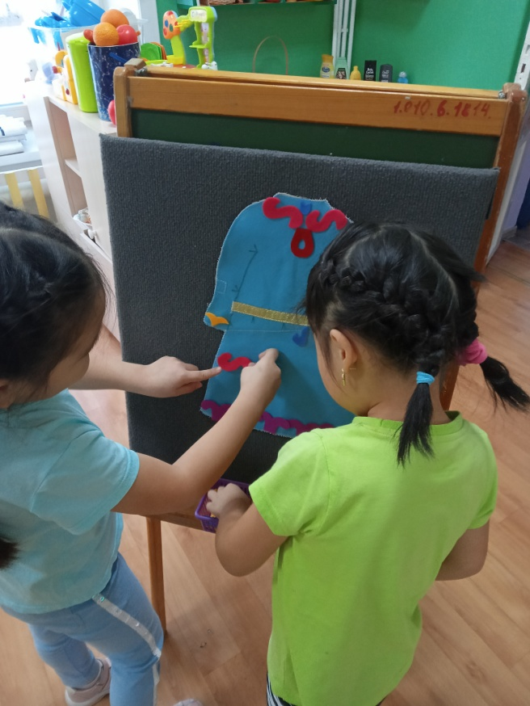
Дидактическая игра «Укрась узорами бурятский наряд»
Материал: фетр, липучки
Цель: Уточнение представлений детей о традиционной национальной одежде бурятского народа.
Задачи: - Расширение и углубление представления детей о традициях украшения одежды бурят
- Упражнение в умении правильно называть предметы одежды, рассказывать о них: кто носит, из какого материала шьют, чем украшают.
- Активизация словаря: дэгэл, малгай, гутал,тэрлиг, самса, умдэ;
детали- заха, энгэр, хамсы, зала, хормой.
- Воспитывать любовь к малой Родине, уважение к традициям бурятского народа
Возрастная адресованность: старший дошкольный возраст
Ход игры: варианты
- Детям предлагается украсить узорами бурятский наряд узорами по своему усмотрению;
- Детям предлагается украсить узорами определенного цвета.
Методические рекомендации: данное оборудование можно использовать на групповых занятиях и при работе с ребенком индивидуально

